Tanévválasztás a KRÉTA rendszerben
A KRÉTA rendszerben a 2017. 06. 20.-án éjjel bekövetkezett frissítésben megváltozott az egyidejű tanévek kezelése. Jelen dokumentum a tanévek kezelésének és váltásának folyamatát mutatja be. Amennyiben az Ön intézménye még nem használta a KRÉTA rendszert a 2016/2017-es tanévben, úgy a változtatás nem érinti jelentősen rendszerét.

Tanévek váltása
A KRÉTA rendszerbe adminisztrátori jogkörrel belépve minden esetben automatikusan az aktuális tanév kerül betöltésre. A felület tetején található az intézmény OM-kódja, és rövid neve, valamint ez alatt látható az aktuális tanév.
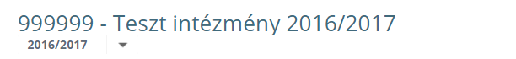
A tanév nevére, vagy a mellette található lenyitás ikonra kattintva kiválaszthatóak az elérhető tanévek, jelen esetben az aktuális, és a következő tanév.
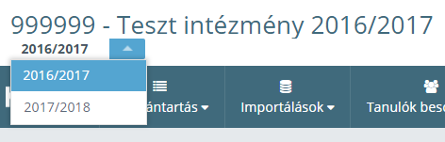
Az aktuális tanévet kiválasztva a rendszer minden felülete az aktuális tanév szerint tölt be.
A következő tanévet kiválasztva a rendszer minden felülete a következő tanév szerint kerül betöltésre.
Azért, hogy könnyű legyen megkülönböztetni az aktuális és következő tanévet, amennyiben a rendszerben a következő tanévre vált, a KRÉTA fejléce megváltozik.
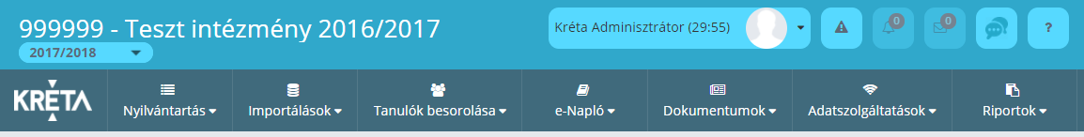
Kérjük, minden esetben fokozattan ügyeljenek arra, hogy a megfelelő tanéven végezzék el a változtatásokat!
A KRÉTA rendszerben a folyamat következő lépéseként júliusban elérhetővé válik az új tanévű osztályokba az előző tanév diákjainak léptetése, melyről hasonló dokumentum kerül majd kiadásra.

